**สารบัญ**

**ภาพประกอบการรายงานประเมินตนเอง**

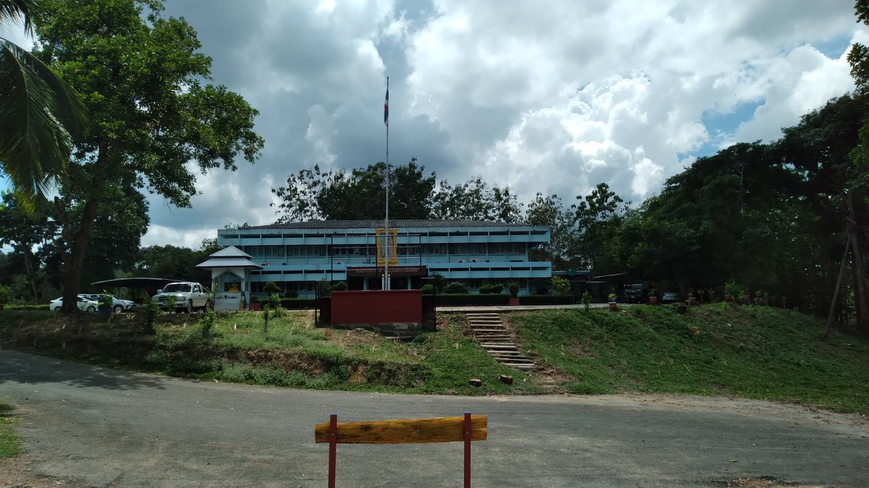

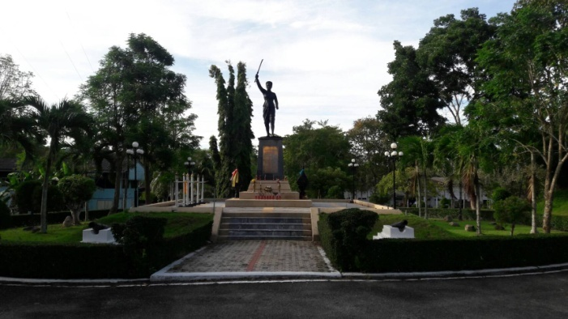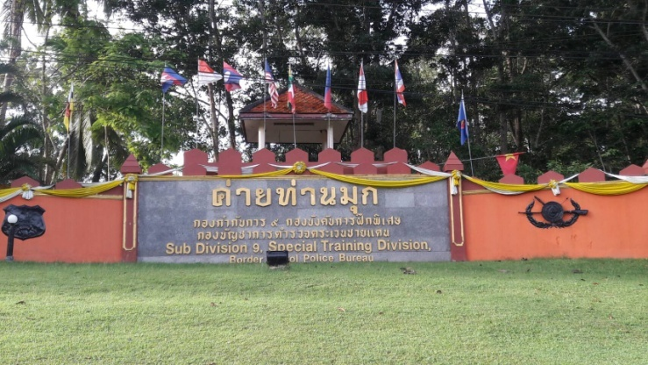

**\*\*\*\*\*\*\*\*\*\*\*\*\*\*\*\*\*\*\*\*\*\*\*\*\*\*\*\*\***

สถานที่และหน่วยงานสนับสนุน

********************

สำนักงานหมวดแพทย์

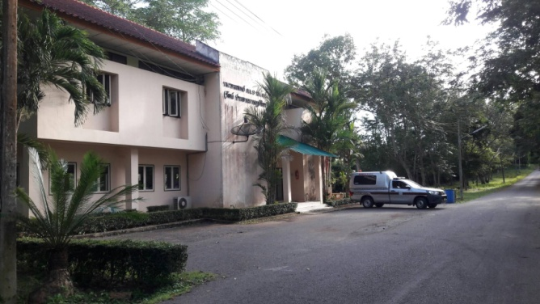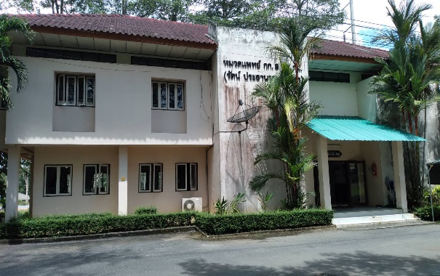

หมวดสื่อสาร

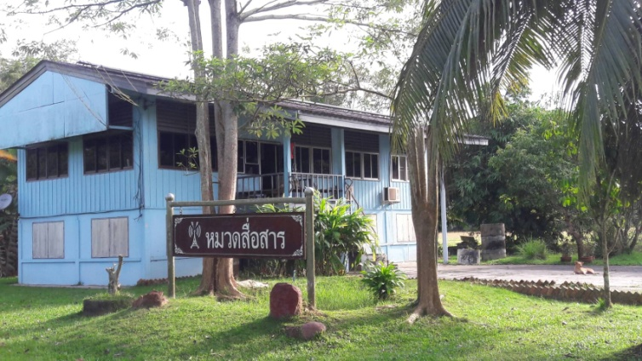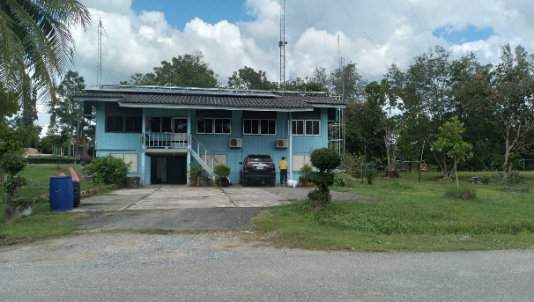

มว.สูทธกรรม

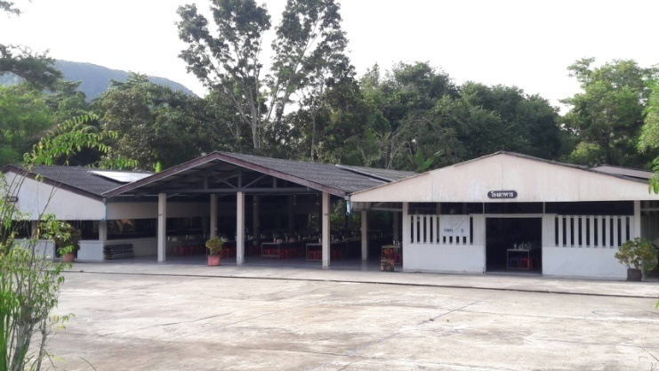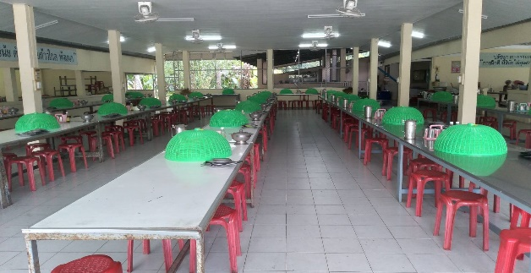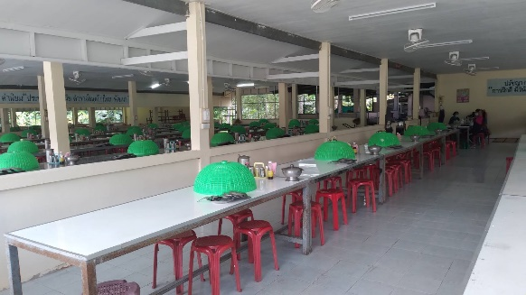

***********************

ห้องอาหารม่านฟ้า

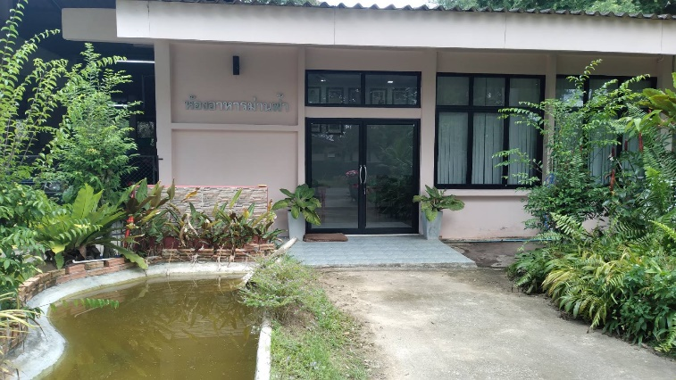

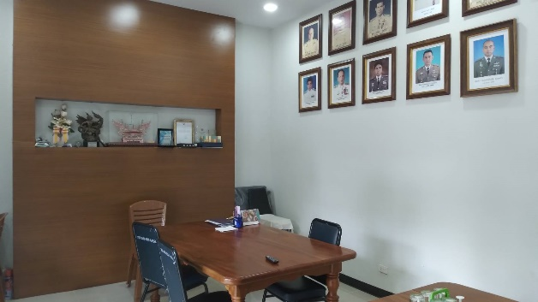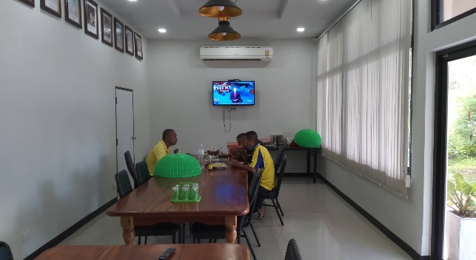

ป้ายบอกสถานที่ตั้งหน่วยงาน

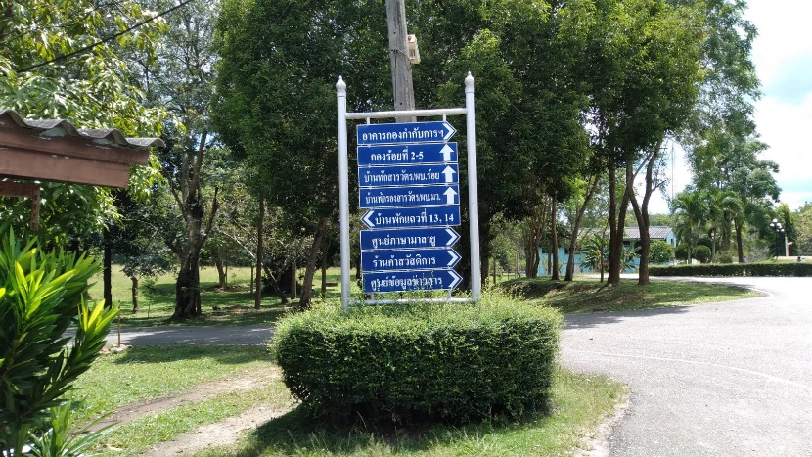

มว.รปภ.

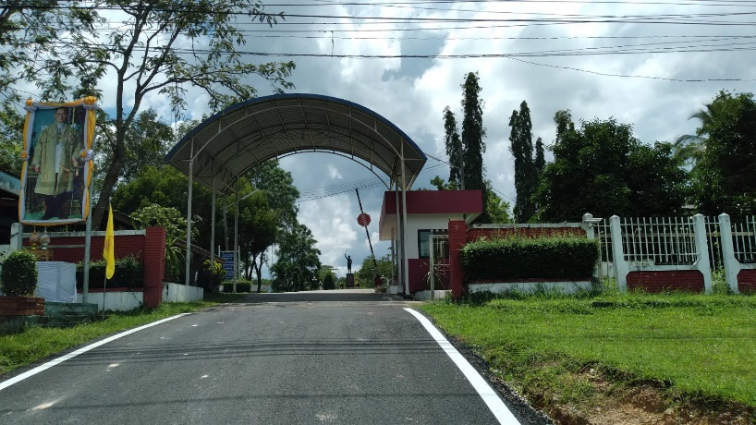

กองร้อยฝึกอบรม ๒ – ๕

******************

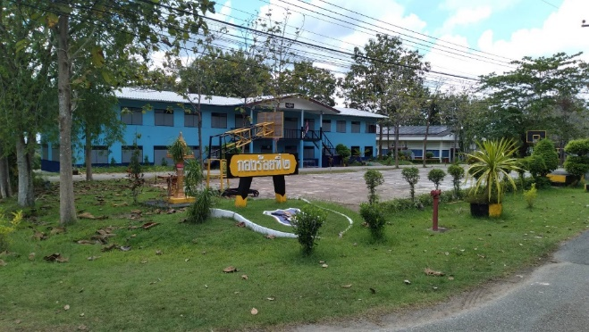

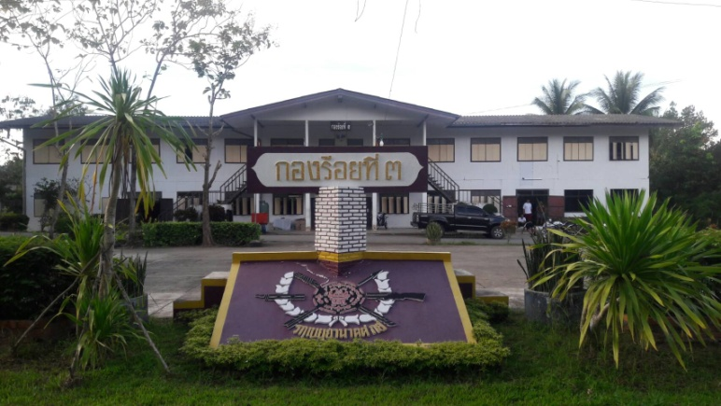

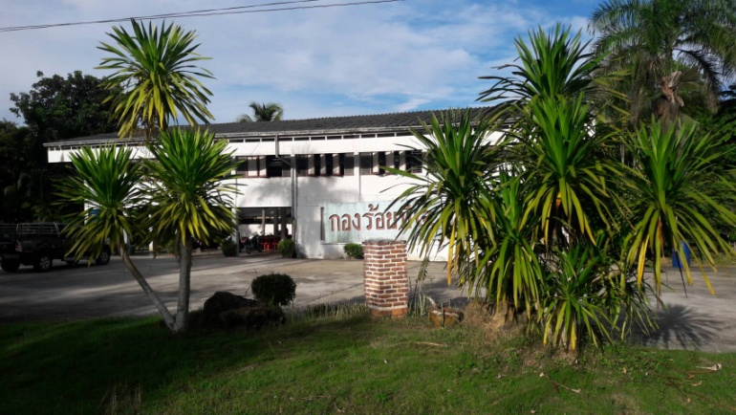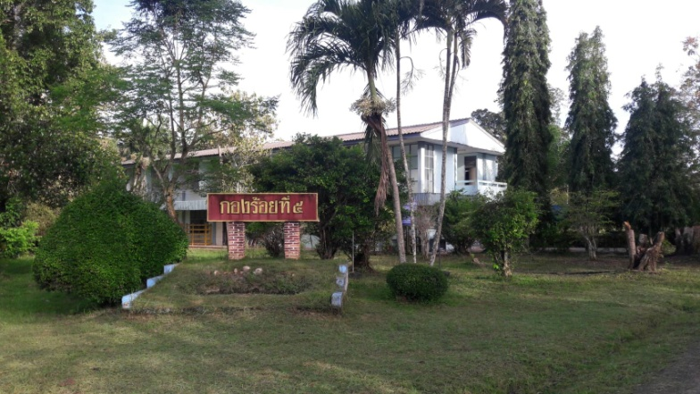

*********************************

ภาพการฝึกอบรมหลักสูตร ตชด.ประจำปีงบประมาณ ๒๕๖๔

****************

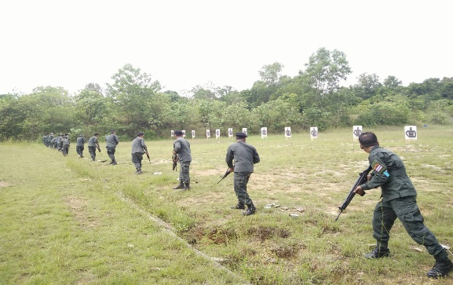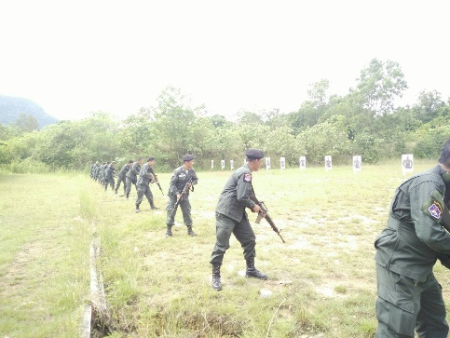

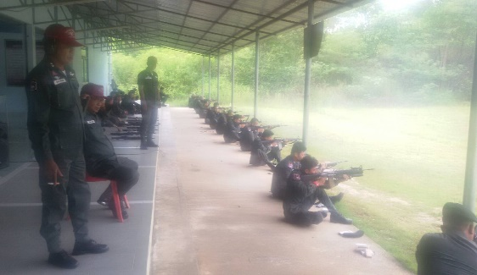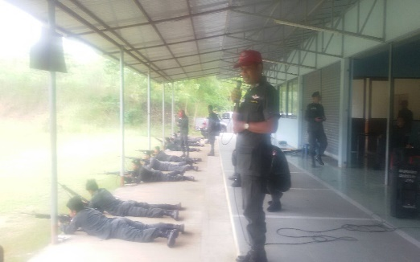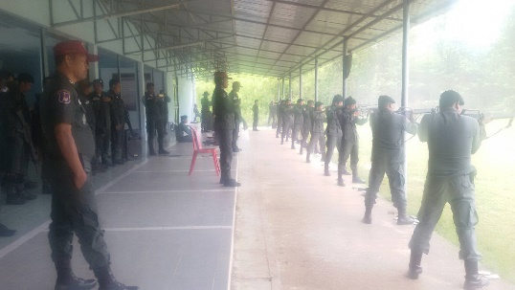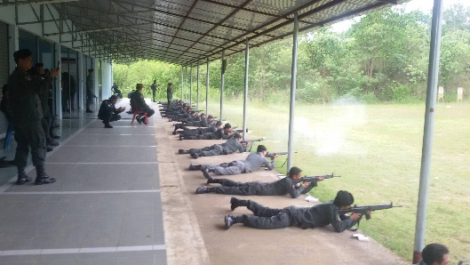

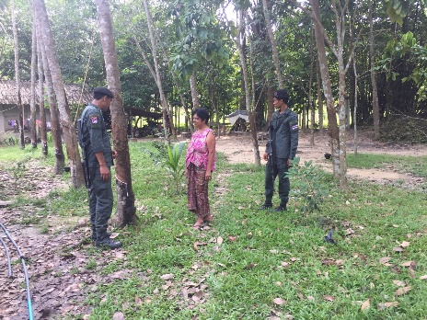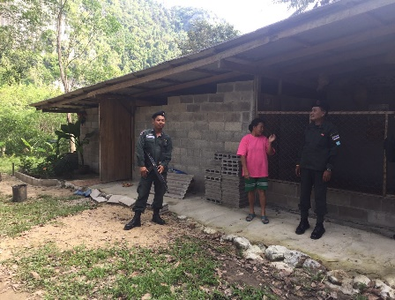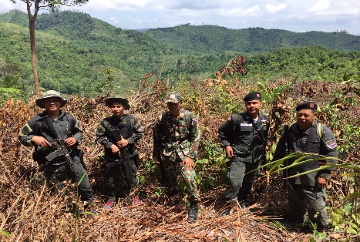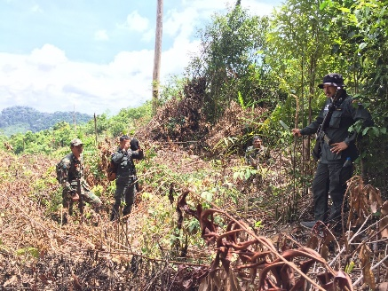

ภาพการฝึก นสต.ประจำปี



